BỘ GIÁO DỤC VÀ ĐÀO TẠO

TRƯỜNG ĐẠI HỌC NHA TRANG

KHOA CÔNG NGHỆ THÔNG TIN



BÁO CÁO MÔN HỌC

LẬP TRÌNH THIẾT BỊ NHÚNG

GV: Mai Cường Thọ

SVTH: Trần Khải Hoàn

MSSV: 59130790

Khánh Hòa – Tháng 10/2021

# Bài 1:Led nhấp nháy

## Mô tả:

Bài này, thực hiện việc tự động nháy đèn led sau khoản thời gian 1 giây. Led được đấu vào cổng 13 của Board mạch.

## Đặc điểm linh kiện:

* Led xanh.
* Điện trở R1 100 Ω.

## Sơ đồ thiết kê:

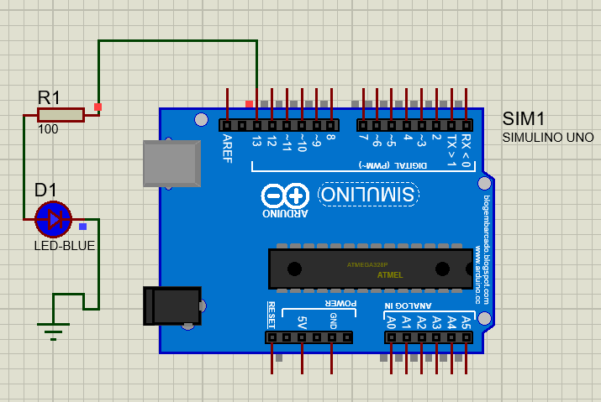

Hình 1-Sơ đồ mạch bài 1

## Mã lệnh chính:

|  |
| --- |
| int LED=13;  void setup() {  pinMode(LED, OUTPUT);// Led đấu vào cổng 13  }  void loop() {  digitalWrite(LED, HIGH); // Mở led (HIGH điện thế ở mức cao)  delay(1000); // đợi 1 giây  digitalWrite(LED, LOW); // Tắt Led (Low điện thế ở mức thấp)  delay(1000;  } |

# Bài 2:Nháy Led bằng nút

## Mô tả:

Bài này, thực hiện nháy led bằng cách ấn nút.Led được đấu vào cổng 13 và nút ấn được đấu vào cổng số 2.

## Đặc điểm linh kiện:

* Led đỏ.
* Nút (button).
* Điện trở R1 100 Ω .
* Điện trở R2 100 Ω để nối với nút bấm.

## Sơ đồ thiết kế:

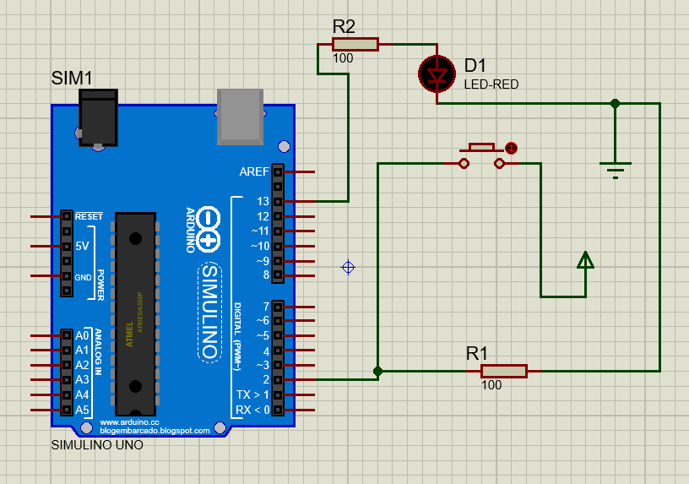

Hình 2-Sơ đồ mạch bài 2

## Mã lệnh chính:

|  |
| --- |
| const int buttonPin = 2;  const int ledPin = 13;  int buttonState = 0;  void setup() {  pinMode(ledPin, OUTPUT);  pinMode(buttonPin, INPUT);  }  void loop() {  buttonState = digitalRead(buttonPin); //Đọc giá trị của cổng số 2 của nút  if (buttonState == HIGH) { // Kiểm tra nếu nút được bấm thì buttonState là HIGH  digitalWrite(ledPin, HIGH);// Mở Led  } else {  digitalWrite(ledPin, LOW); // Tắt Led  }  } |